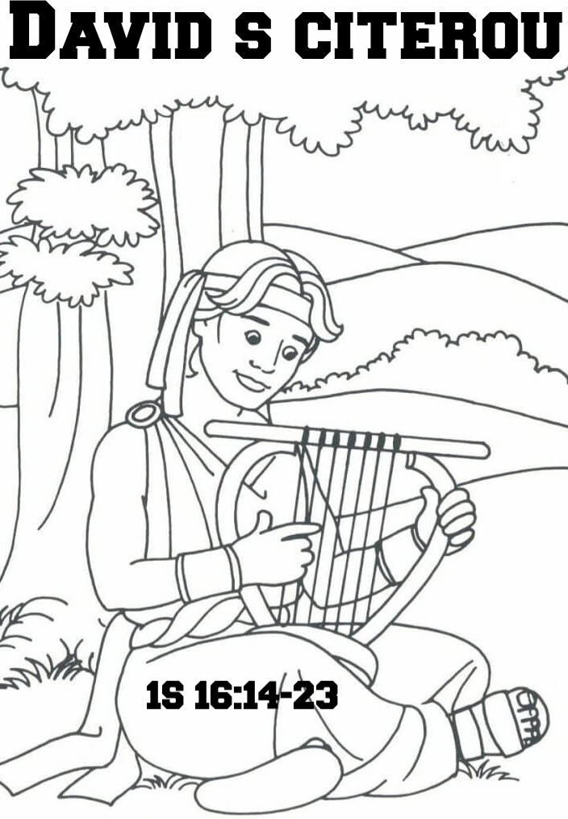

David s citerou
Text: 1S 16:14-23

Může se to stát - že se člověk začne hroutit. Vytrácí se energie: Už není žádná. Nemyslím ty chvíle, kdy si člověk říká, něco mi chybí. Myslím ten stav, kdy chybí to nejpodstatnější - chuť do života. Chybí impuls, aby udělal i ty nejjednodušší úkony. A není si jist, že nějak zvládne byť jen jeden následující den. Stává se to tehdy, když člověku přerostou přes hlavu úkoly a starosti a když má pocit, že i kdyby se sebevíc snažil, tak to prostě dál už nejde, že to nedá. Hodně práce završené úspěchem - to přináší životní šťávu a adrenalin, ale když je příliš moc úkolů a nekonečná námaha a k tomu žádná pozitivní odezva… Někdy se mluví o synodromu vyhoření - vyšťavenosti, pocitu, že to nezvládám, že už nechci, už nemůžu, už nemám sílu. A někdy je od nadšení a opojení k vyhoření jen malý krůček.

Jeden z takových příběhů vypráví bible o Saulovi. Úspěšný vojevůdce a pak král. A náhle uprostřed všeho velmi nejistý. Úplně rozervaný, vyčerpaný, na dně:

¹⁴ Duch Hospodinův odstoupil od Saula a přepadal ho zlý duch od Hospodina. ¹⁵ Proto Saulovi jeho služebníci navrhli: "Hle, přepadá tě zlý duch od Boha.

Musí to být s tímhle úspěšným králem hodně špatné, když i jeho služebníci stanoví diagnózu: "Dobří duchové tě opustili, jsi rozrušený zlými duchy." Je to opovážlivost říct něco takového králi.

V kralické bibli čteme překlad, kterého se přidržíme: "nepokojil ho duch zlý od Hospodina". "Nepokojil" - to je ve skutečnosti jeden z nejhorších symptomů - vnitřní nepokoj, neklid. Nepokoj problémy ještě zesiluje. Člověk se nemůže na nic soustředit, a tím je to ještě horší, hora úkolů a žádná odvaha je řešit. Tak je to se Saulem. Je jak bez ducha a nemůže nic zvládnout.

Král Saul měl štěstí na dobré spolupracovníky. Vědí co je pro jejich šéfa dobré. Asi nemají muzikoterapeutické vzdělání, ale asi mají zkušenost, jsou moudří anebo chodí do „kostela“. A jsou chytří tihle sluhové. Sami vloží králi do úst ten správný rozkaz pro sebe sama:

„Ať náš pán poručí svým služebníkům, kteří jsou před ním, aby vyhledali někoho, kdo umí hrát na citaru. Bude na ni hrát, kdykoli na tebe dolehne zlý duch od Boha, a bude ti dobře.“ ¹⁷ Saul tedy poručil svým služebníkům: "Vyhlédněte mi někoho, kdo dobře hraje, a přiveďte ho ke mně!" ¹⁸ Jeden z družiny nato řekl: "Viděl jsem syna Jišaje Betlémského, ten umí hrát. Přitom je to statečný bohatýr, bojovník i muž hbitý v řeči a pohledný, a je s ním Hospodin."

Saul s tím nápadem souhlasí. A rozkáže jim to, co mu navrhli. Je spolupracujícím pacientem. Asi vidí, že to s ním myslí dobře.

Následně je ta léčebná terapie obšírně popsána v nejkrásnějších barvách. V blízkosti takového člověka, který přišel je prostě smutnému člověku lépe. Cosi pozitivního z něj vyzařuje, je osobnost, čiší z něj autenticita. Biblicky řečeno, je prostě moudrý.

A Jišajův syn David je nejen moudrý, ale také je to hudebník. V tomto vyprávění jedno souvisí s druhým. Hudba souvisí s moudrostí. Hudba léčí….. Hudba je dar boží.

Můžeme teď chvilku o tom přemýšlet a přemýšlet o důvodech, proč tomu tak je.

Poslouchání hudby i aktivní hraní podporuje koncentraci. Zvláště při zpěvu se posiluje dech a krevní oběh. A někdy člověk může zpěvem ze sebe dostat aktuální naštvanost nebo celodenní frustraci. Sám jsem kdysi prožíval na sobě, jak večerní zkouška pěveckého sboru někdy udělala v tomto smyslu zázraky. U hudby člověk přijde na jiné myšlenky. Ale především, a v tom bude asi nějak ten terapeutický účinek, že je člověk vytržen ze svého světa - úkolů, strachů, frustrace - vytržen do jiného světa, který je větší než lidské pomyšlení. Při zpěvu a muzicírování je člověk jaksi jinde, jiným člověkem, člověkem, který se zapojuje do bytí, kdy ladí s okolním světem.

V hudbě (ostatně stejně jako při modlitbě) člověk vychází ven ze sebe a pak se zase změněn, proměněn k sobě vrací. Nebo třeba při oslavách, kde se zpívá, tam člověk prožívá život jako dar. A souzním s těmi, co jsou kolem, s tím co je kolem mne, ale i když jen naslouchám, a ono to sedí a ladí a citim harmonii, tak vnímám, že je vše jako dar.

Ve známé písni Díky - se zpívá Dík za hudby dar. Co člověk prožívá, když při vstupu do kostela, kde zazní varhany, jak si některý člověk prozpěvuje kudy chodí, nebo jen tak píská, když prostírá k obědu. Hudba umí být nosičem našich nálad, ale může je také vytvářet a přetvářet a nabídka je obrovská: někdy je to v dur někdy v moll, a různé tempo a takt, a různé styly a žánry hudby - hudba nás může uklidnit ale také dát do pohybu.

A tak poslali pro Davida a ten hrál

Nejde o žádný zázrak - terapie hudbou není zázračné uzdravení, ale je úspěšné. "Saulovi to přinášelo úlevu a bylo mu dobře " Ne neřeší se tady otázka spasení, ale alespoň dočasně "Míval Saul polehčení a lépe mu bývalo". Hudba pomáhá. Lépe se snáší každá nemoc, když se ví, že je možná úleva.

Kdybychom to zpřehlednili - Jak došlo ke zlepšení Saulova stavu:

První krok je rozhodnutí vůbec něco dělat. To je ostatně známo z terapie: rozhodnut se pro ni je často polovina úspěchu. A je to těžké. A musí být ti okolo někdy velmi šikovní, jako ti sluhové a říci to citlivě, moudře, tak aby to dotyčný přijal (a vlastně si nakonec možná i myslel, že to byl jeho nápad - říci si o pomoc - pokud uzná, že pomoc potřebuje.

Druhý krok - je vznik vztahu, ve kterém je důvěra. David přišel a sloužil a Saul si ho oblíbil. Ten vztah nemocného s tím, kdo mu má pomáhat, se podařil. Saul Davidovi svěří to nejdůležitější - své zbraně. To je znamení velké důvěry.

Třetí krok - terapie - v tomto případě naslouchání hudbě

Chce to někdy čas uvěřit, že to se mnou druzí myslí dobře. Postoj, vztah dělá hodně. Je to odvaha otevřít se tomu dobrému, co je nám nabídnuta. Říká se, že dávat je víc než brát. A v určitém kontextu našeho dnešního příběhu to může být úplně naopak. Že dávat je lehčí. A naopak přijímat pomoc a dobro od druhých může být velmi náročné. A stává se to těm, co na to nebyli zvyklí. Potkal jsem se s mnoha lidmi právě v církvi, kteří to nedokázali. Nedokázali si přiznat, že potřebují pomoc. Že by to nezvládli bez druhého, bez jeho rady, bez jeho podané ruky, bez jeho finanční podpory. A nechtějí nikomu být nic dlužni. A nemuset si říkat o pomoc, protože prostě všechno zvládají.

Troufnu si říci, že je to velmi nebezpečný postoj. Duchovně velmi nebezpečný. A že zdravé a evangeliu přiměřené je vědět o svých hranicích, o svém hříchu, slabosti, a nechat si pomoci. Bohem. Ale také lidmi, když to přece pomáhá.

Saul to zvládnul a přesto, že byl král. Oddal se zvukům a bylo mu lépe. K moudrosti patří vidět nabídnuté dary a přijmout je. Vnímat hodnoty, krásu, zvuk, umění, - to bývá návrat do života. Návrat ze stavů otupělosti vyhoření, z chvil, kdy nejsme schopni nic krásného vnímat, i když je to nadosah. „Pane Bože, dík za hudby dar.“ Amen

